MANUAL DE INTALACION, VISUAL ESTUDIO

DAVID BOHORQUEZ

Instructor

ESTEBAN RENE PINEDA RAMIREZ

SEBASTIAN MAURICIO CUELLAR PEREZ

Alumnos

1349397

Ficha

CEET, SENA BARRIO COLOMBIA

Sede

BOGOTÁ D.C.

Ciudad

30/01/2018

INTRODUCCÓN

En este manual encontraremos el paso a paso de la instalación del Visual Studio.

Este le ayudara a tener un mejor manejo de la aplicación y a saber el debido proceso de instalación e instalación.

1. Como primer paso entraran a su navegador de preferencia y se dirigirán a la dirección de web de la página de Visual Studio

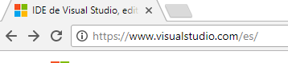

1. Luego darán Clic en el siguiente botón

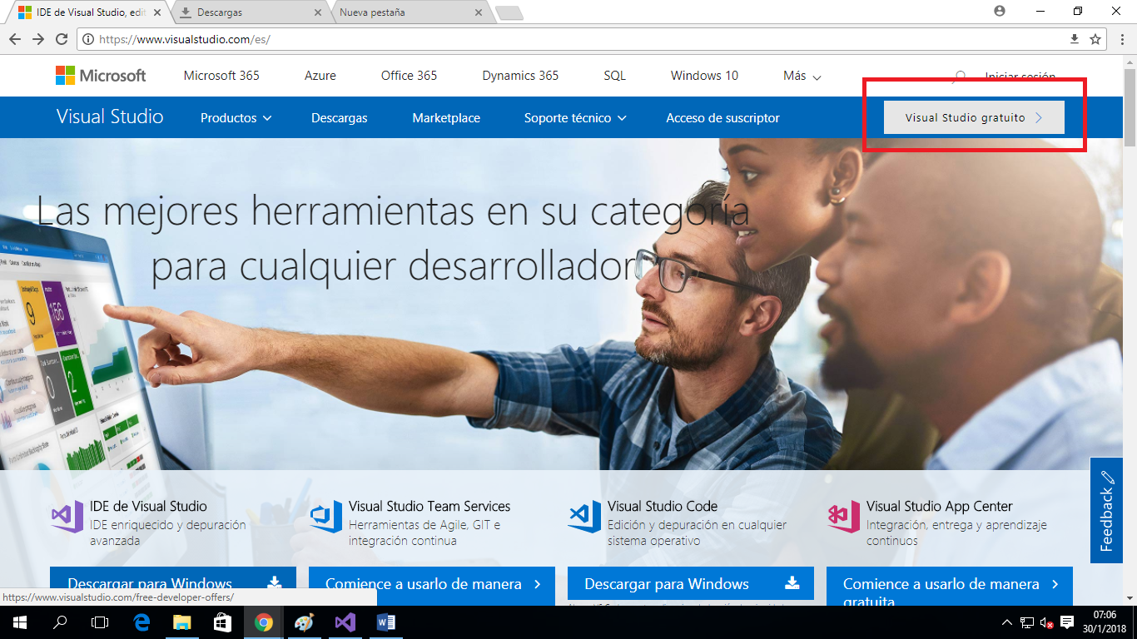

1. Después de haber dado Clic los dirigirá a la siguiente ventana donde darán Clic en Visual Studio Community – Descargar.

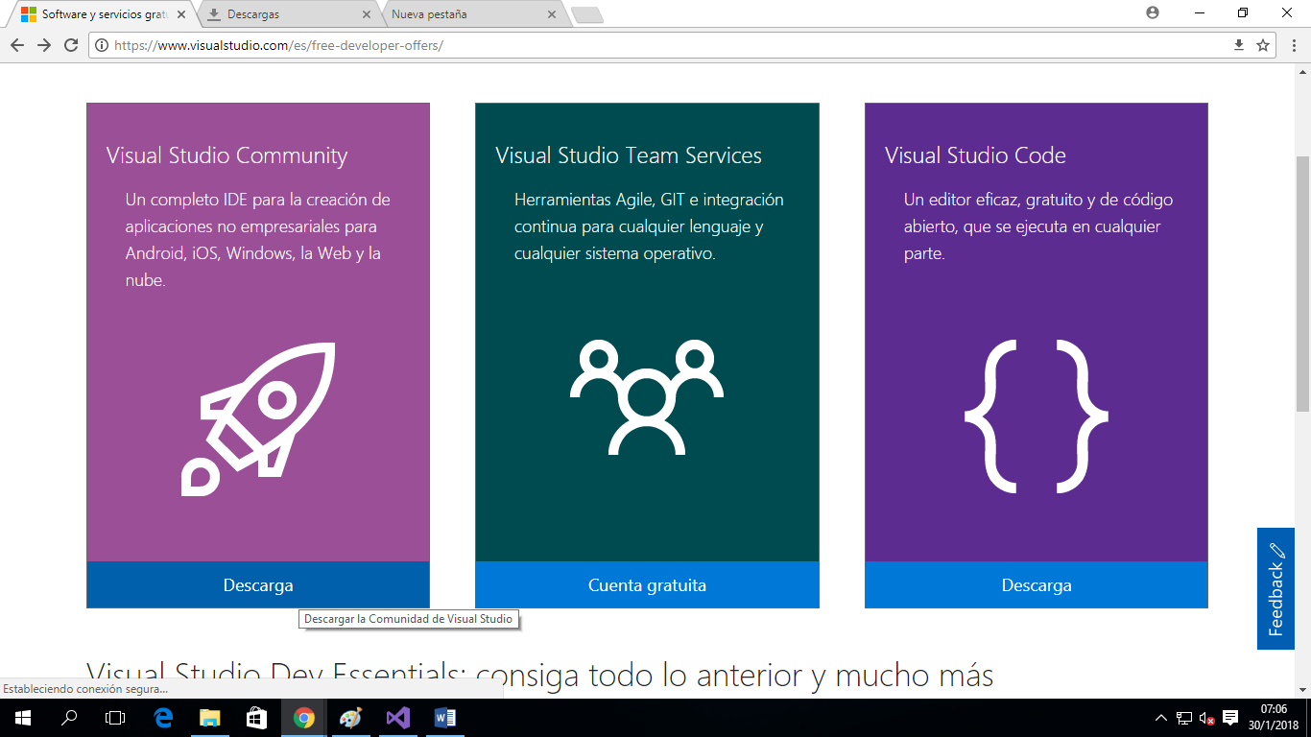

1. Se inicializara la descarga y darán Clic cuando haya terminado y así poder proceder con la instalación

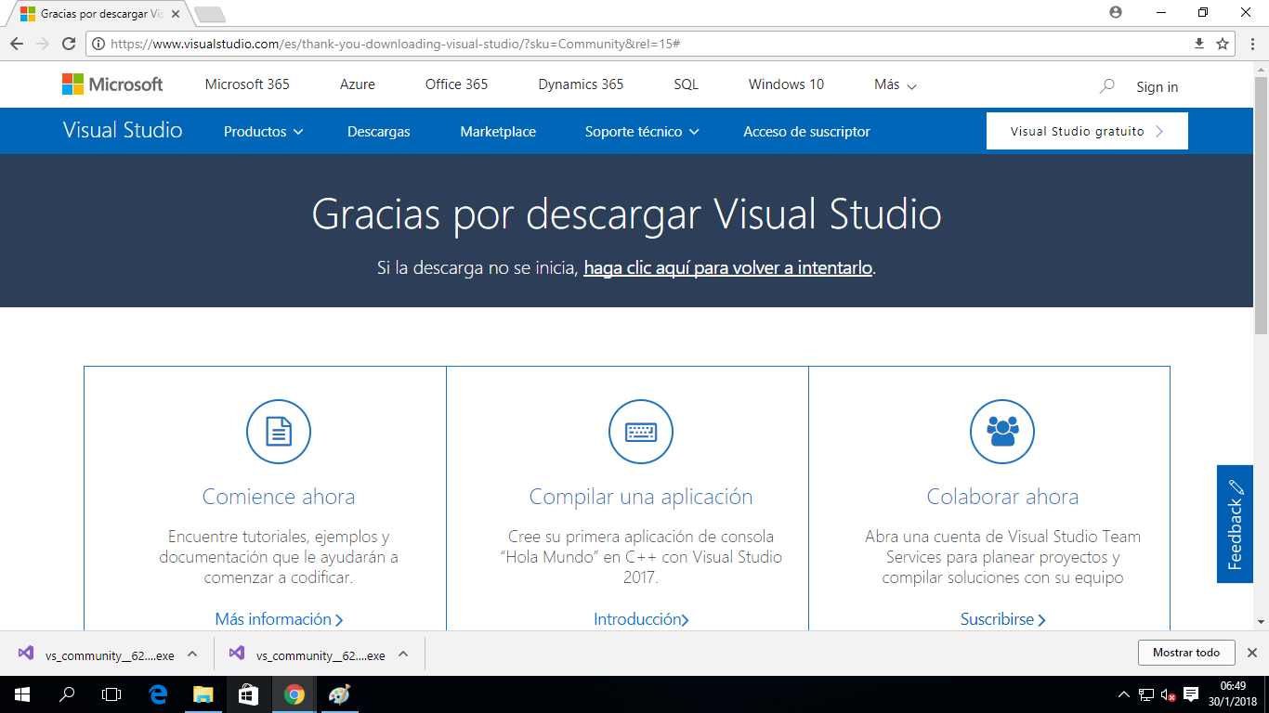

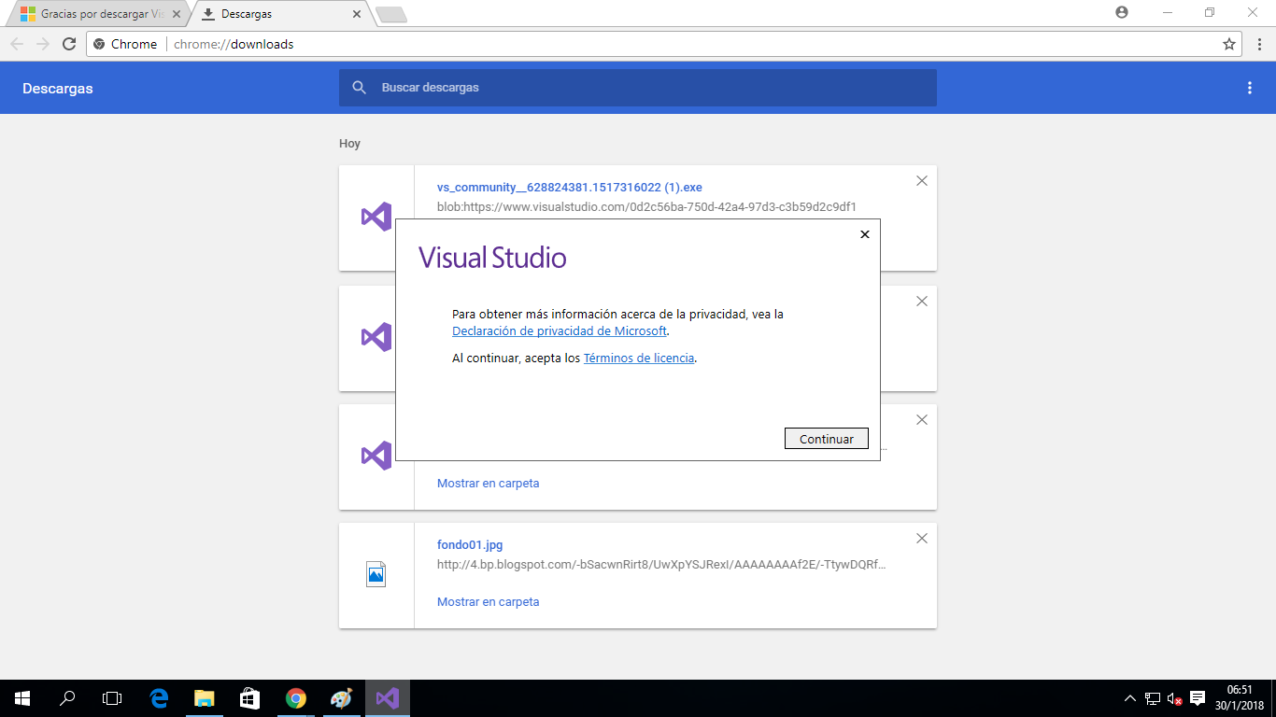

1. Darán Clic en Continuar y empezara la instalación.

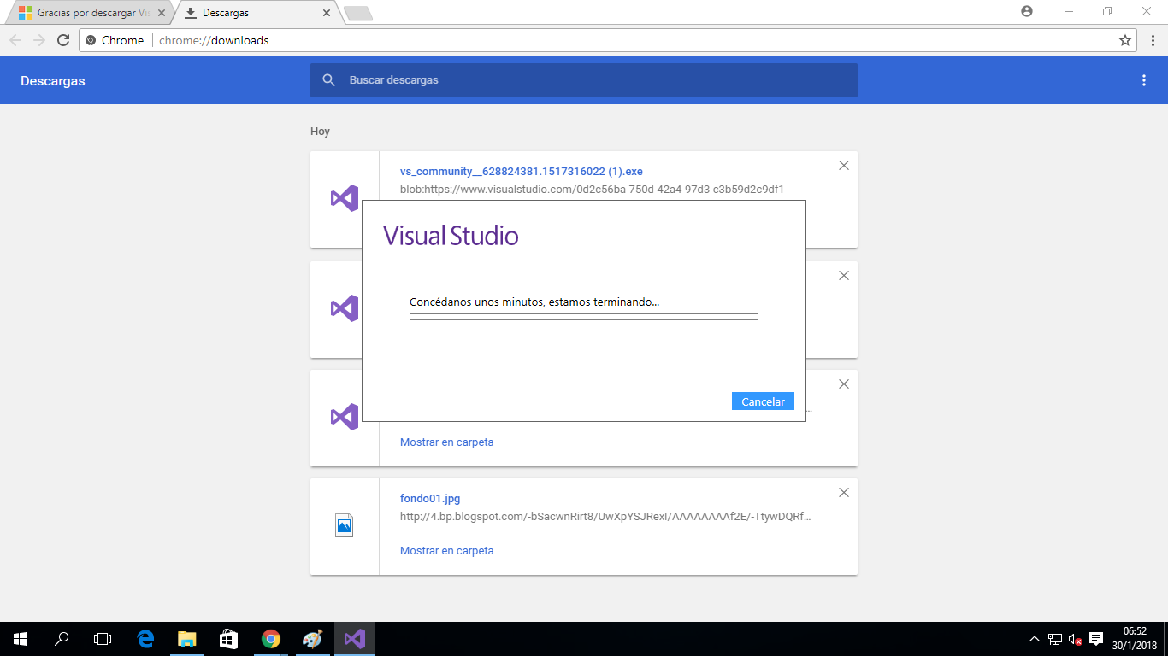

1. Cuando ya haya terminado la instalación deberán instalar unos componentes necesarios para utilizar Visual Studio.

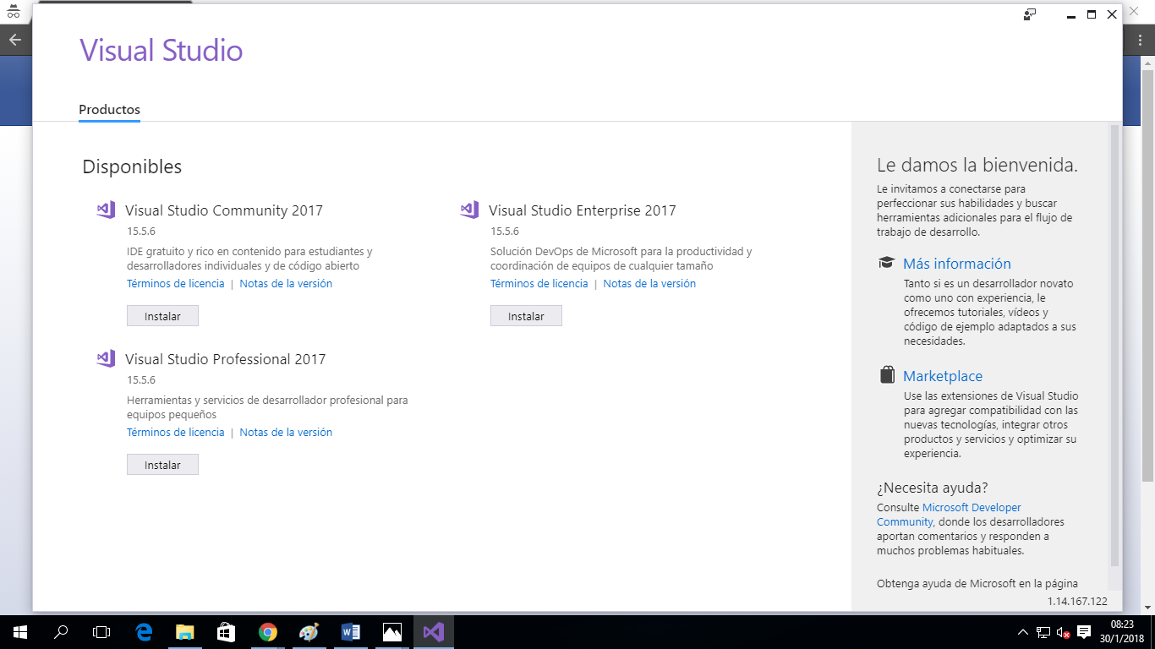

1. Primero darán Clic en instalar en el siguiente componente.



1. Deberán seleccionar la casilla de .Net y luego en instalar.

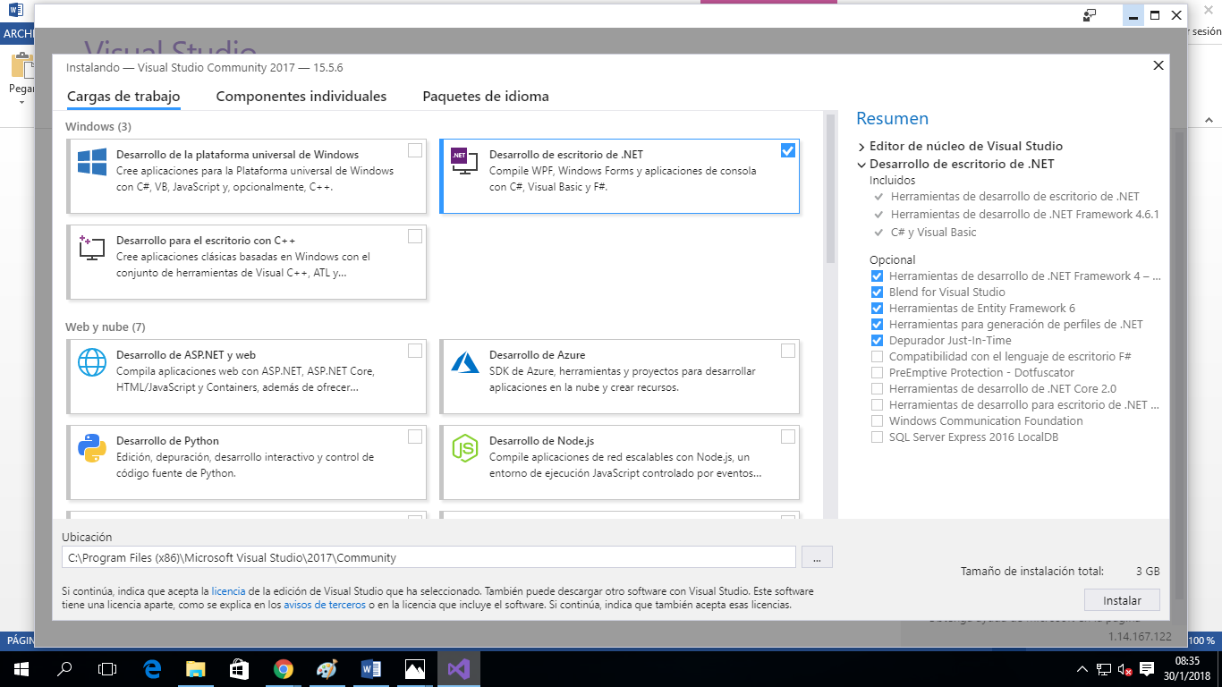

1. Después esperaran a que se instale.

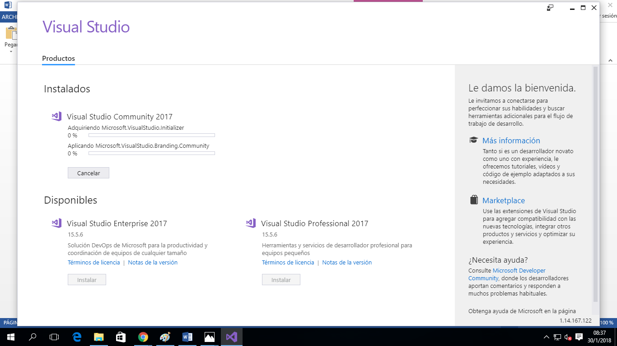

1. Al terminar la instalación usted deberá elegir qué modelo de plantilla desea y escogerá como tipo de desarrollador GENERAL.

Cree un proyecto y de por finalizado el proceso.

